机器学习综合实践小组会议纪要表
会议主题 | 第三次会议向量表示方法的初步落实与后续实验安排
会议时间 | 9月16日 | 会议地点 | 46教学楼A114
参会小组 | MGL04
参会人员 | 彭博文 蔡雨杉 沈衡睿 牛婕 冶伟光
会议纪要 | 在前一次会议确定转向 DNA 序列向量方法后，本次主要讨论如何把这个方向真正落到项目流程中。大家重新对照老师的要求，确认项目重点不是简单更换一个模型，也不是只展示一张降维图，而是要从数据来源、序列整理、模型提取、结果分析到后续验证形成一条能够解释、能够复现的完整链路。会议决定先固定一个可运行的 DNA 预训练模型，以冻结参数的方式提取启动子序列向量，再逐步开展聚类、近邻和局部遮挡等分析；传统 motif、FIMO 和间距分析继续保留，作为老师要求的基础方法，也用来辅助解释向量方法可能关注到的序列区域。考虑到不同数据来源在 TSS 和链方向上还存在差异，大家同意先把信息比较充分、坐标能够确认的数据做扎实，其他数据暂时只进行边界清楚的描述，不急着得出跨物种或跨数据集的结论。后续工作仍围绕数据核对、模型运行、结果整理和过程记录展开，每一步保留配置、命令和异常情况，遇到工具或资源问题及时说明，不用未经验证的结果去填补进度。会议最后确定，下一阶段先完成一轮小规模、可重复的向量实验，观察方法是否稳定，再决定是否扩大样本和推进后续验证。大家也认识到，目前最重要的不是尽快把结果写得漂亮，而是把路线和证据一步步做实，为后面的正式实验和最终报告留下可靠基础。
现场照片 | 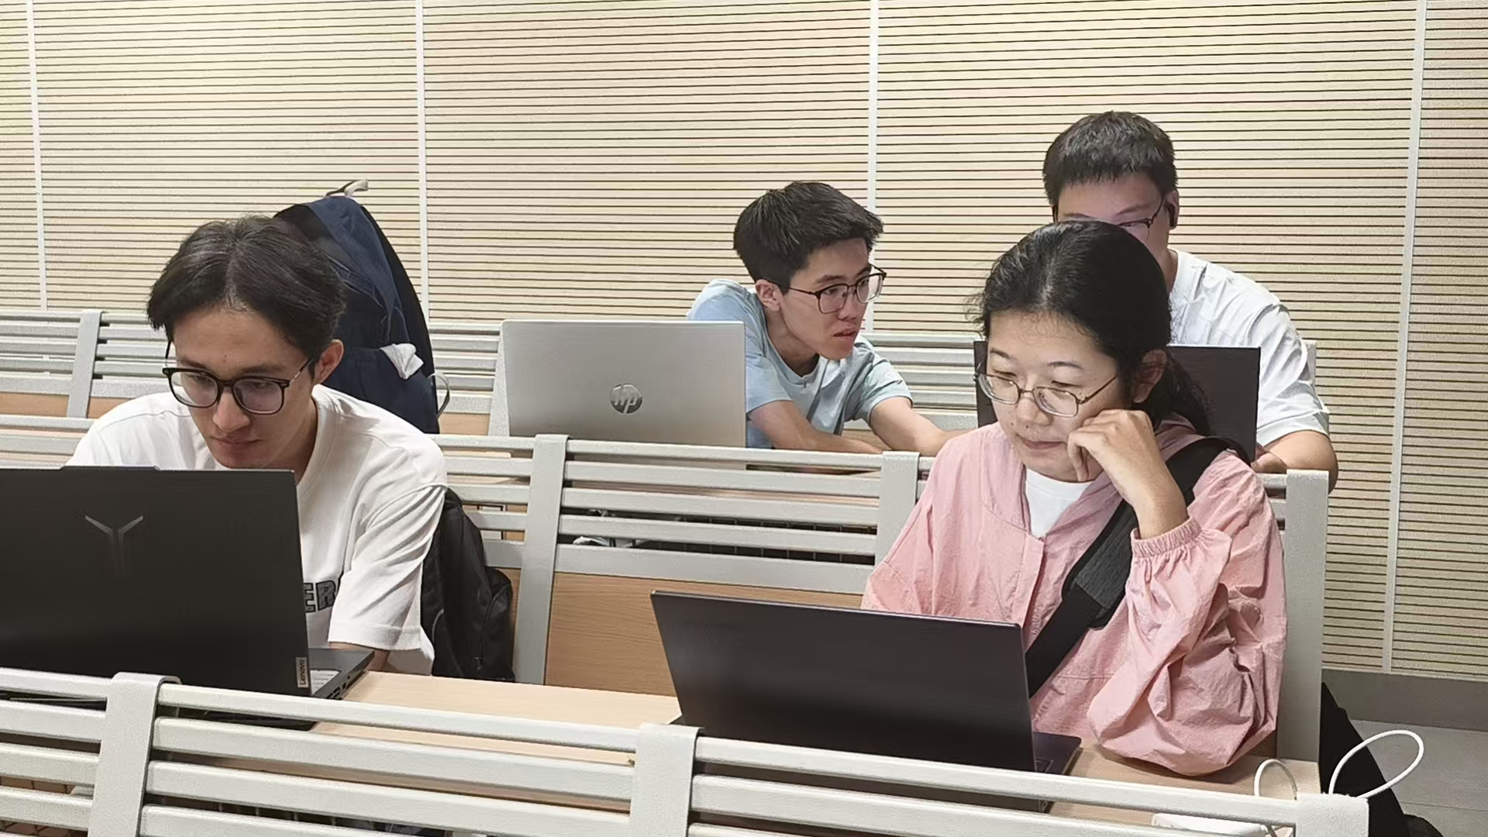  (蔡雨杉同学拍照)

